**BCSE103E -**

**Computer Programming: Java**

File Submission

**Name:** Dhruv Rajeshkumar Shah

**Registration No –** 21BCE0611

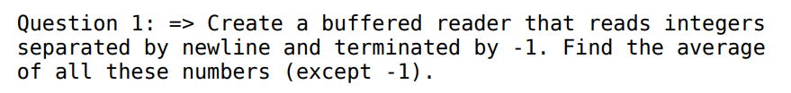

**CODE**

// JAVA File Submission

// by Dhruv Rajeshkumar Shah

// 21BCE0611

import java.io.BufferedReader;

import java.io.InputStreamReader;

public class Q1 {

    public static void main(String[] args) throws Exception {

        InputStreamReader ir = new InputStreamReader(System.in);

        BufferedReader br = new BufferedReader(ir);

        int i = 0;

        int sum = 0;

        int count = 0;

        while (i != -1) {

            i = Integer.parseInt(br.readLine());

            if (i != -1) {

                sum += i;

                count++;

            }

        }

        float avg = (float) sum / count;

        System.out.println("Average: " + avg);

    }

}

**OUTPUT**

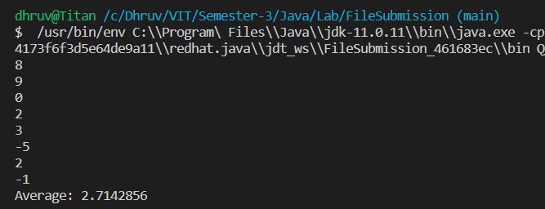

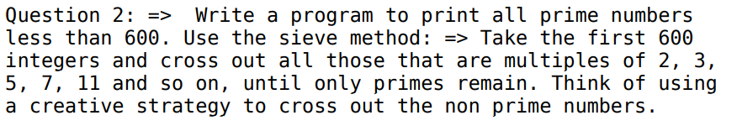

**CODE**

// JAVA File Submission

// by Dhruv Rajeshkumar Shah

// 21BCE0611

public class Q2 {

    public void seiveOfEratosthenes(int n) {

        // Creating an array of booleans to represent the numbers in the range

        boolean[] prime = new boolean[n + 1];

        // Making all the values true

        for (int i = 0; i < n; i++) {

            prime[i] = true;

        }

        // Looping through the array

        for (int p = 2; p * p <= n; p++) {

            // If prime[p] is not changed, then it is a prime

            if (prime[p] == true) {

                // Updating all multiples of p

                for (int i = p * p; i <= n; i += p) {

                    prime[i] = false;

                }

            }

        }

        // Printing all the prime numbers

        System.out.println("Prime numbers are: ");

        for (int i = 2; i <= n; i++) {

            if (prime[i] == true) {

                System.out.print(i + " ");

            }

        }

    }

    public static void main(String[] args) {

        Q2 q2 = new Q2();

        q2.seiveOfEratosthenes(600);

    }

}

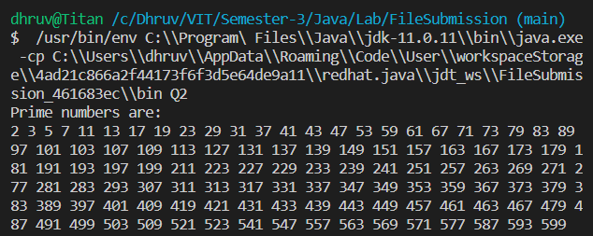**OUTPUT**

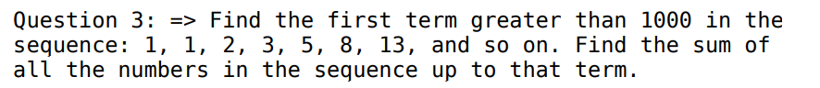

**CODE**

// JAVA File Submission

// by Dhruv Rajeshkumar Shah

// 21BCE0611

public class Q3 {

    public int[] fibonacci() {

        int a = 1;

        int b = 1;

        int c = 0;

        int sum = 0;

        System.out.print(a + " " + b + " ");

        sum = a + b;

        do {

            c = a + b;

            System.out.print(c + " ");

            a = b;

            b = c;

            sum = sum + c;

        } while (c < 1000);

        return new int[] { b, sum };

    }

    public static void main(String[] args) {

        Q3 q3 = new Q3();

        int[] arr = q3.fibonacci();

        System.out.println("Last number: " + arr[0]);

        System.out.println("Sum of the series: " + arr[1]);

    }

}

**OUTPUT**

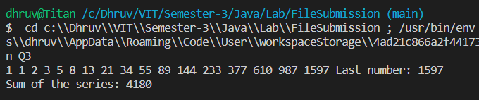



**CODE**

// JAVA File Submission

// by Dhruv Rajeshkumar Shah

// 21BCE0611

public class Q4 {

    public void leapYears(int start, int end) {

        System.out.println("Leap years are: ");

        int num = 0;

        for (int i = start; i <= end; i++) {

            if (i % 4 == 0) {

                if (i % 100 == 0) {

                    if (i % 400 == 0) {

                        System.out.print(i + " ");

                        num++;

                    }

                } else {

                    System.out.print(i + " ");

                    num++;

                }

            }

        }

        System.out.println("\nNumber of leap years: " + num);

    }

    public static void main(String[] args) {

        Q4 q4 = new Q4();

        q4.leapYears(1900, 2021);

    }

}

**OUTPUT**

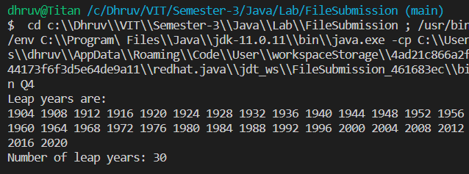

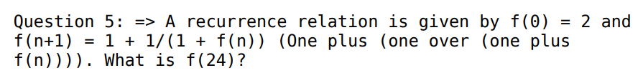

**CODE**

// JAVA File Submission

// by Dhruv Rajeshkumar Shah

// 21BCE0611

public class Q5 {

    public static int f(int n) {

        if (n == 0) {

            return 2;

        }

        return 1 + 1 / (1 + f(n - 1));

    }

    public static void main(String[] args) {

        System.out.println(f(24));

    }

}

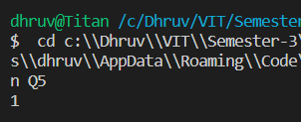**OUTPUT**

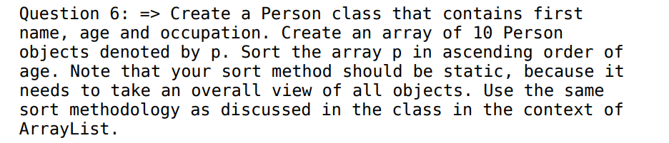

**CODE**

import java.util.*;

// JAVA File Submission

// by Dhruv Rajeshkumar Shah

// 21BCE0611

// Person class

class Person {

    // Constructor

    public Person(String firstName, String occupation, int age) {

        this.firstName = firstName;

        this.age = age;

    }

    String firstName;

    String occupation;

    int age;

}

public class Q6 {

    public static void main(String[] args) {

        List<Person> people = new ArrayList<Person>();

        // Adding people to the list

        people.add(new Person("Dhruv", "Student", 19));

        people.add(new Person("Rudrank", "Student", 19));

        people.add(new Person("Chirantan", "Student", 19));

        people.add(new Person("John", "Student", 20));

        people.add(new Person("Jane", "Student", 18));

        people.add(new Person("Jack", "Student", 21));

        people.add(new Person("Jill", "Student", 17));

        people.add(new Person("Joe", "Student", 22));

        people.add(new Person("Jenny", "Student", 16));

        people.add(new Person("Jen", "Student", 23));

        Collections.sort(people, new Comparator<Person>() {

            public int compare(Person p1, Person p2) {

                return p1.age - p2.age;

            }

        });

        for (Person p : people) {

            System.out.println(p.firstName + " " + p.age);

        }

    }

}

**OUTPUT**

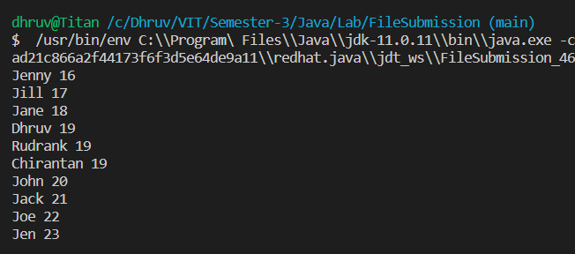

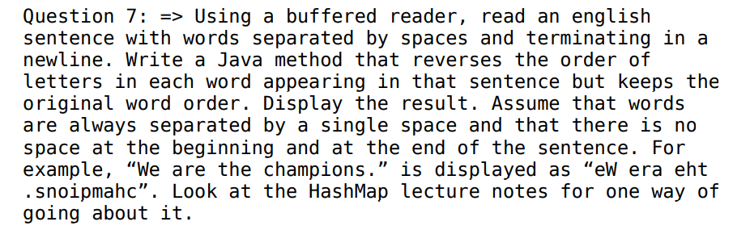

**CODE**

// JAVA File Submission

// by Dhruv Rajeshkumar Shah

// 21BCE0611

import java.io.BufferedReader;

import java.io.InputStreamReader;

public class Q7 {

    static String reverseString(String str) {

        String[] words = str.split(" ");

        String rev = "";

        int i;

        for (i = 0; i < words.length; i++) {

            StringBuffer sb = new StringBuffer(words[i]);

            rev += sb.reverse().toString();

            rev += " ";

        }

        return rev;

    }

    public static void main(String[] args) {

        BufferedReader br = new BufferedReader(new InputStreamReader(System.in));

        System.out.println("Enter the text string");

        String str;

        try {

            str = br.readLine();

        } catch (Exception e) {

            System.out.println("Error reading input");

            return;

        }

        String rev = reverseString(str);

        System.out.println(rev);

    }

}

**OUTPUT**

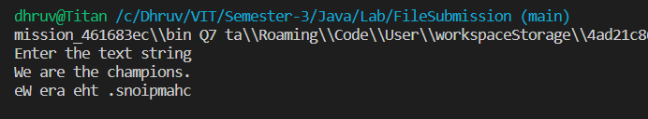

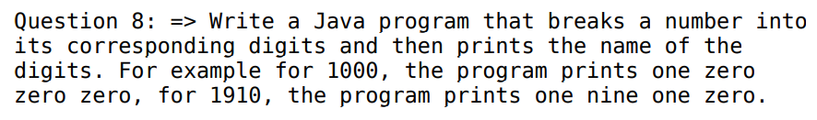

**CODE**

// JAVA File Submission

// by Dhruv Rajeshkumar Shah

// 21BCE0611

import java.util.Scanner;

public class Q8 {

    public static void main(String args[]) {

        int n, i, temp, count = 0;

        Scanner sc = new Scanner(System.in);

        System.out.print("Enter any number: ");

        n = sc.nextInt();

        temp = n;

        while (temp > 0) {

            count++;

            temp = temp / 10;

        }

        double num = Math.pow(10, count - 1);

        i = (int) num;

        for (; i > 0; i /= 10) {

            int j;

            String x = null;

            j = n / i % 10;

            switch (j) {

                case 1:

                    x = "One";

                    break;

                case 2:

                    x = "Two";

                    break;

                case 3:

                    x = "Three";

                    break;

                case 4:

                    x = "Four";

                    break;

                case 5:

                    x = "Five";

                    break;

                case 6:

                    x = "Six";

                    break;

                case 7:

                    x = "Seven";

                    break;

                case 8:

                    x = "Eight";

                    break;

                case 9:

                    x = "Nine";

                    break;

                case 0:

                    x = "Zero";

                    break;

            }

            System.out.print(x + " ");

        }

    }

}

**OUTPUT**

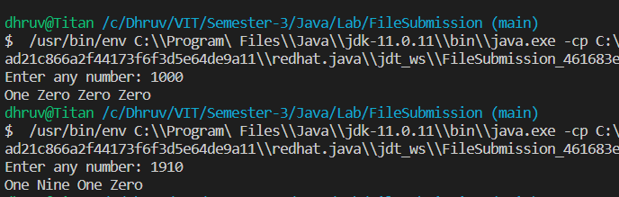

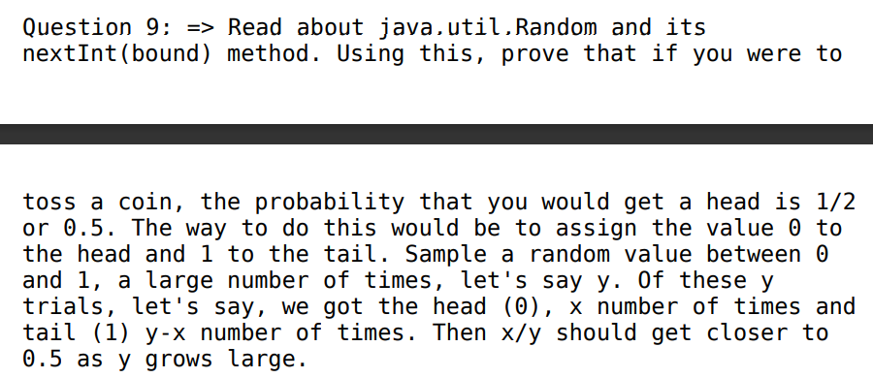



**CODE**

// JAVA File Submission

// by Dhruv Rajeshkumar Shah

// 21BCE0611

import java.util.Random;

public class Q9 {

    public static float getProbability(int y) {

        int x = 0;

        Random rand = new Random();

        for (int i = 0; i < y; i++) {

            int toss = rand.nextInt(2);

            if (toss == 0) {

                x++;

            }

        }

        return (float) x / y;

    }

    public static void main(String[] args) {

        int y = 100;

        System.out.println("Probabilty of getting heads in " + y + " tosses is " + getProbability(y));

        y = 1000;

        System.out.println("Probabilty of getting heads in " + y + " tosses is " + getProbability(y));

        y = 100000;

        System.out.println("Probabilty of getting heads in " + y + " tosses is " + getProbability(y));

    }

}

**OUTPUT**

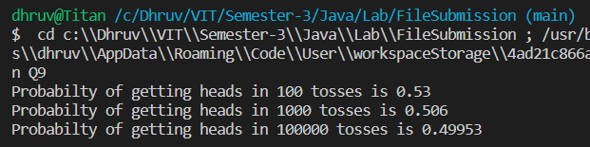

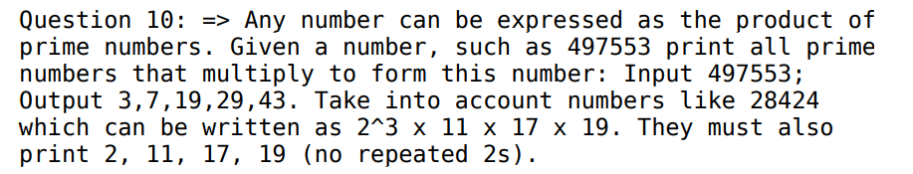

**CODE**

// JAVA File Submission

// by Dhruv Rajeshkumar Shah

// 21BCE0611

import java.io.*;

import java.lang.Math;

import java.util.*;

class Q10 {

    public static void primeFactors(int n, HashSet<Integer> h) {

        while (n % 2 == 0) {

            h.add(2);

            n /= 2;

        }

        for (int i = 3; i <= Math.sqrt(n); i += 2) {

            while (n % i == 0) {

                h.add(i);

                n /= i;

            }

        }

        if (n > 2) {

            h.add(n);

        }

    }

    static void printFactors(HashSet<Integer> H) {

        TreeSet ts = new TreeSet(H);

        Iterator it = ts.iterator();

        while (it.hasNext()) {

            System.out.print(it.next() + ",");

        }

        System.out.println();

    }

    public static void main(String[] args) {

        int n;

        System.out.println("Enter Number: ");

        Scanner sc = new Scanner(System.in);

        n = sc.nextInt();

        HashSet<Integer> h = new HashSet<>();

        primeFactors(n, h);

        printFactors(h);

    }

}

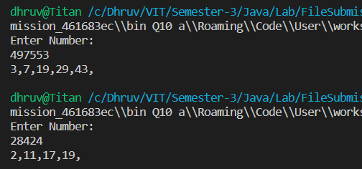**OUTPUT**